**分类号：TP301 单位代码：10422**

**密 级：公开 学 号：2020xxxxx**



**论文题目：基于山东大学研究生学位论文撰写指南的Word模板实现**

**Word Template Implementation Based on Theis Writing Guide of SDU**

**作 者 姓 名 张三**

**培 养 单 位 研究生院**

**专 业 名 称 摸鱼专业**

**指 导 教 师 小鱼 副教授**

**合 作 导 师 鱼 教授**

**2023年 月 日**

原 创 性 声 明

本人郑重声明：所呈交的学位论文，是本人在导师的指导下，独立进行研究所取得的成果。除文中已经注明引用的内容外，本论文不包含任何其他个人或集体已经发表或撰写过的科研成果。对本文的研究作出重要贡献的个人和集体，均已在文中以明确方式标明。本声明的法律责任由本人承担。

论文作者签名： 日 期： 2023-xx-xx

关于学位论文使用授权的声明

本人完全了解山东大学有关保留、使用学位论文的规定，同意学校保留或向国家有关部门或机构送交论文的复印件和电子版，允许论文被查阅和借阅；本人授权山东大学可以将本学位论文的全部或部分内容编入有关数据库进行检索，可以采用影印、缩印或其他复制手段保存论文和汇编本学位论文。

(保密论文在解密后应遵守此规定)

论文作者签名： 导师签名： 日 期： 2023-xx-xx

# 摘 要

毕业论文撰写一直是所有毕业生最重要的事情，然而对于不常使用Word的同学来说（理工科学生可能更多，LaTeX用的多），第一次接触多达几十页上百页的Word文档，还要按照学校规定的格式进行撰写是一个相当头大的问题，为了减少多数同学的重复劳动，重复踩坑，专门制作本Word模板，方便对毕业论文排版进行管理，实现文章结构动态排版，章节标题自动编号，公式图表自动编号，方便进行引用。此外，按照学校下发的论文撰写规范，本文档已经全部设置好相关格式，包括字体，字号，段落，页眉，页脚，页号，页边距，参考文献等。最后，方便同学们更好的使用文档，已录制视频教程。

**关键词：** 毕业论文；Word模板

# ABSTRACT

Graduation thesis writing has always been the most important thing for all graduates, but for students who do not often use Word (science and engineering students may be more, LaTeX uses more), the first contact with Word documents with up to dozens of pages and hundreds of pages, but also to write according to the format prescribed by the school is a considerable problem. In order to reduce the repetitive work of most students, repeat stepping on the pit, specially made this Word template, convenient for the management of graduation thesis typesetting, to achieve dynamic layout of article structure, automatic numbering of chapter titles, automatic numbering of formula charts, convenient for reference. In addition, in accordance with the thesis writing specifications issued by the school, this document has all set the relevant format, including font, font size, paragraph, header, footer, page number, references, etc. Finally, to facilitate students to better use the document, video tutorials have been released.

**Key words:** Template; Thesis

目 录

摘 要 I

ABSTRACT II

第1章 绪论 1

1.1 制作背景和意义 1

1.2 面临挑战 1

1.2.1 缺乏基本Word使用能力 1

1.2.2 抵触学习Word高级功能 1

第2章 模板使用 2

2.1 插入章节 2

2.2 一级标题 2

2.3 二级标题 2

2.4 三级标题 2

2.5 标题移动 3

2.6 书写正文 4

2.7 插入图片 4

2.7.1 排版多个子图 5

2.8 插入表格 6

2.9 插入公式 6

2.10 引用图表公式 7

2.10.1 引用图 7

2.10.2 引用表 8

2.10.3 引用公式 9

2.11 插入参考文献 10

2.12 样式总览 11

第3章 常见问题解决方案 11

3.1 生成目录 11

3.2 常用快捷键 12

3.3 章节标题的编号消失，变成了一个竖线 13

3.3.1 没有开发工具选项 14

3.4 复杂数学公式 15

参考文献 16

致 谢 17

读学位期间发表的学术论文 18

CONTENT

Chinese-abstract I

English-abstract II

第1章 绪论 1

1.1 制作背景和意义 1

1.2 面临挑战 1

1.2.1 缺乏基本Word使用能力 1

1.2.2 抵触学习Word高级功能 1

第2章 模板使用 2

2.1 插入章节 2

2.2 一级标题 2

2.3 二级标题 2

2.4 三级标题 2

2.5 标题移动 3

2.6 书写正文 4

2.7 插入图片 4

2.7.1 排版多个子图 5

2.8 插入表格 6

2.9 插入公式 6

2.10 引用图表公式 7

2.10.1 引用图 7

2.10.2 引用表 8

2.10.3 引用公式 9

2.11 插入参考文献 10

2.12 样式总览 11

第3章 常见问题解决方案 11

3.1 生成目录 11

3.2 常用快捷键 12

3.3 章节标题的编号消失，变成了一个竖线 13

3.3.1 没有开发工具选项 14

3.4 复杂数学公式 15

参考文献 16

致 谢 17

读学位期间发表的学术论文 18

# 绪论

## 制作背景和意义

制作本模板为了让零基础word使用者愉快地进行毕业论文撰写，从繁杂的论文格式中脱离出来，有更多时间精力专注于文章内容的精雕细琢，提高论文质量，开心毕业。

## 面临挑战

### 缺乏基本Word使用能力

使用本模板，最重要的就是学会Word中的“样式”概念，也就是我们经常在“开始”选项卡看到的如下红框中的方块。



本文的格式控制大部分通过这些预定义的样式进行设置。如果想进一步了解，请观看：https://www.bilibili.com/video/BV13y4y1Y7RE?p=1

### 抵触学习Word高级功能

方便论文格式的校对，发现word偷悄悄给文档加入的标记，可以打开，显示标记功能（Ctrl+Shift+8）

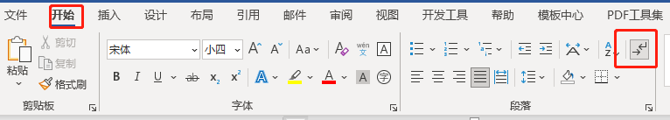

# 模板使用

## 插入章节

每一章节（一级标题）需要从新的一页开始撰写，具体操作为，找到上一页的末尾，然后点击顶部菜单栏，插入，分页。

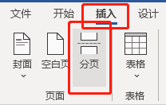

## 一级标题

1. 输入一级章节标题：第一章
2. 然后从**顶部样式栏**中找到，“**标题一**”，点击一下，自动就会生成当前标题



## 二级标题

1. 输入二级章节标题：第一章第一节
2. 然后从**顶部样式栏**中找到，“**标题二**”，点击一下，自动就会生成当前标题



## 三级标题

1. 输入三级章节标题：第一章第一节第一款
2. 然后从**顶部样式栏**中找到，“**标题三**”，点击一下，自动就会生成当前标题

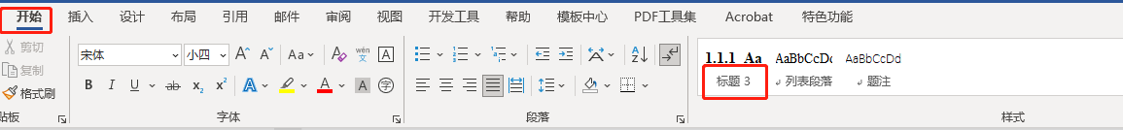

## 标题移动

如果我们在书写过程中，想要调整各个一级、二级、三级标题在文章中的位置，我们可以打开“标题导航”，具体方法为：

1. 软件左下角有这个功能，那么直接点击一下就会出现。
2. 如果软件左下角没有上图，那么在底部栏，任意空白处，右键，找到“页码”，单击一下。

最终“标题导航”如图：

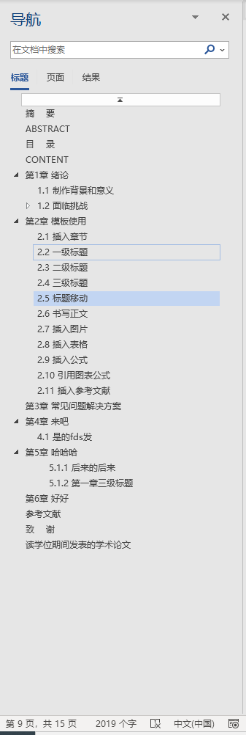

我们可以使用鼠标随意拖动，左侧的标题，就可以实现灵活的标题移动。章节编号会自动更新，无需额外操作。

## 书写正文

我们在书写正文的时候，需要检查当前这些文字是否是“毕业正文“这个样式，如果不是的话，我们选中当前段落，然后点击”毕业正文“样式即可。

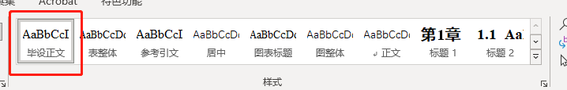

## 插入图片

1. 插入、粘贴图片到文档中
2. 选择“**图整体**”样式，这个样式可以保证图片和图片标题出现在同一页，不跨页。



图 2‑1 描述图片的文字，并且点击“图标标题”样式进行规范设置

1. 右键图片，选择“插入题注”，标签下拉框，选择“**图**”，如下图所示。这样图片的底部就出现了，“图 2-1”

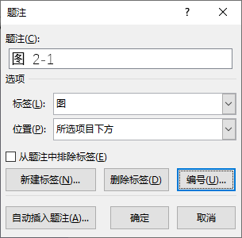

1. 然后在，“图 2-1”后面，空一格，输入图片的相关描述即可，然后点击“图标标题”样式。

### 排版多个子图

我们有时候会使用多个子图，需要为各个子图编号(a),(b),(c)，然后一整个大图也要编号。此时，我们利用隐形表格进行子图排版，然后使用，交叉引用给整个组合体，添加图片的标题。

例如，横版两个子图

1. 首先创建一个2*2的表格（无边框），第一行放置图片，第二行放置子图标题
2. 使用交叉引用添加组合图的标题。

|  |  |
| --- | --- |
|  |  |
| (a) 绵竹酒 | (b) 海天酱油 |

图 2‑2 子图测试

## 插入表格

1. 插入表格到文章中

表 2‑1表格的相关描述，并且点击“图标标题”样式进行规范设置

|  |  |  |  |  |  |
| --- | --- | --- | --- | --- | --- |
|  |  |  |  |  |  |
|  |  |  |  |  |  |

1. 右键表格，选择“插入题注”，标签下拉框，选择“**表**”，如下图所示。这样表格的顶部就出现了，“表 2-1”

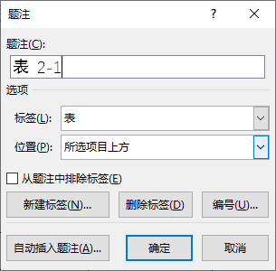

## 插入公式

1. 插入，文档部件，自动图文集

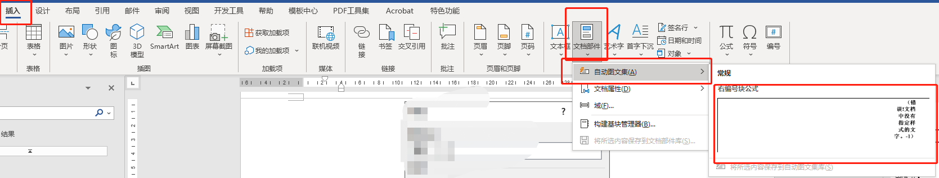

1. 选择，编号块公式，就会出现如下图，已经自动编号了 2-1， 符合论文撰写规范，章节加编号

|  |  |  |
| --- | --- | --- |
|  |  | （2‑1） |

1. 我们只需要在中间的区域，输入公式即可，如下图，如果公式高度被压缩了，可以自由调整下边框。

|  |  |  |
| --- | --- | --- |
|  | $$\sin{α}±\sin{β}=2\sin{\frac{1}{2}\left(α±β\right)}\cos{\frac{1}{2}\left(α∓β\right)}$$ | （2‑2） |

1. 不需要担心虚线框，最终打印的时候并没有，或者可以手动关闭

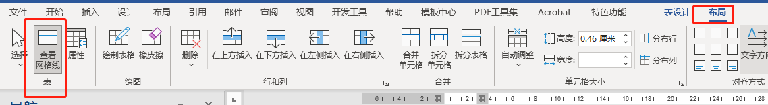

## 引用图表公式

### 引用图

我们经常会出现，如图xxx所示，我们发现xxx。

1. 选择，引用，交叉引用

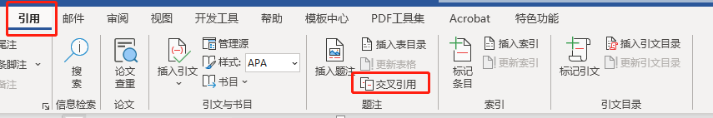

1. 引用类型选择，**图**
2. 引用内容选择，**仅标签和编号**

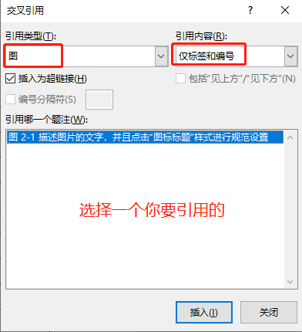

例如： 正如图 2‑1所示，我们发现xxx，这个引用是可以跳转的。

### 引用表

和图片引用同理，选择交叉引用，如图

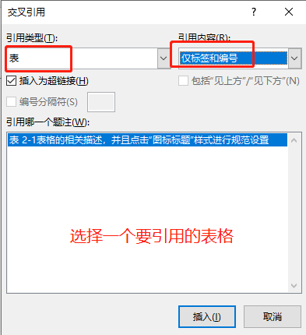

实例：根据表 2‑1，我们发现，这个表格也是可跳转的。

### 引用公式

引用类似，使用交叉引用，这里需要注意，引用内容选择“**整项题注**”

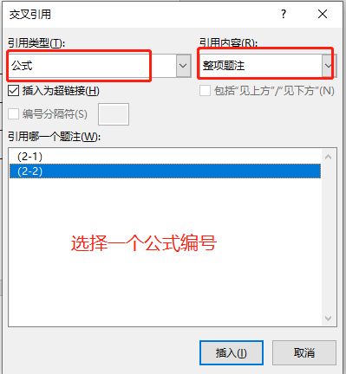

实例：根据公式（2‑2）可以得出，xxx公式也是可以自动跳转的。

## 插入参考文献

1. 首先在 参考文献 写入一些
2. 在想要插入文献的地方，使用交叉引用

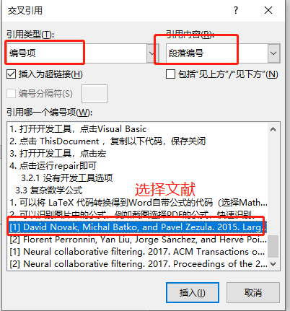

1. 例如：在这里加一个参考文[1]
2. 这时候这个[1]，不是右上角，我们选中它，然后按下Ctrl、shift、加号
3. 就到了右上角，在这里加一个参考文[1]
4. 这样就添加好了，我们也可随便修改参考文献中每个引文的顺序，当前引用的编号会自动更改。

## 样式总览

|  |  |
| --- | --- |
| 毕业正文 | 论文主体字体的默认样式 |
| 标题1 | 一级标题样式 |
| 标题2 | 二级标题样式 |
| 标题3 | 三级标题样式 |
| 居中 | 任意图片，表格，文字的绝对居中样式 |
| 图表标题 | 图、表标题的规范样式 |
| 表整体 | 表的标题和表格不跨页的样式 |
| 图整体 | 图片和图的标题不跨页的样式 |
| 参考引文 | 参考文献的文字样式 |

常见问题解决方案

## 生成目录

论文的目录要**最后生成**，毕业论文要包含中文目录和英文目录，中文目录可以按照，引用，目录的方法进行生成，对于英文目录，我们需要复制中文目录，然后粘贴到英文目录的位置，把中文手动修改成对应的英文。

方法：

1. 跳转到目录页，删除本模板的自带目录，然后生成新的目录。选择“**自动目录1**”

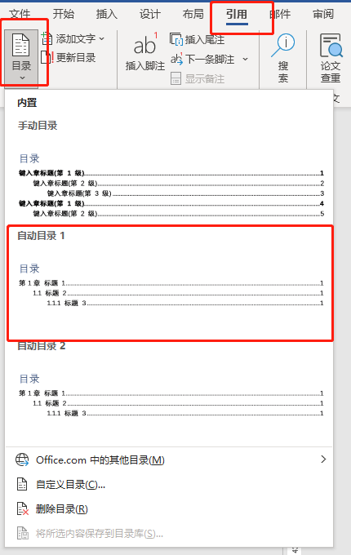

1. 生成目录后，需要手动更改，目录两个字，，选中这两个字，然后修改为**黑色，小三号，黑体，加粗，居中**即可。
2. 相应的，通过复制中文目录生成英文目录。

## 常用快捷键

1. 重复上一个步骤，按键F4

例如多次更改颜色，字号，加粗等场景

1. 动态刷新编号，按键 F9

选中区域进行文档编号动态刷新

1. 选择某个章节，在“标题导航”窗口，右键点击某一个标题，点击“选择标题和内容”就可以方便的选取当前标题下的所有内容。
2. 全选：Ctrl+A

## 章节标题的编号消失，变成了一个竖线

参考：<https://blog.csdn.net/u013555315/article/details/106270043>

搬运过来：

* 方法一：“ctrl+shift+S”，弹出该应用样式的对话框，点击重新应用数字编号出现。
* 方法二：

1. 打开开发工具，点击Visual Basic
2. 点击 ThisDocument ，复制以下代码，保存关闭

Sub repair()

For Each templ In ActiveDocument.ListTemplates

For Each lev In templ.ListLevels

lev.Font.Reset

Next lev

Next templ

end Sub

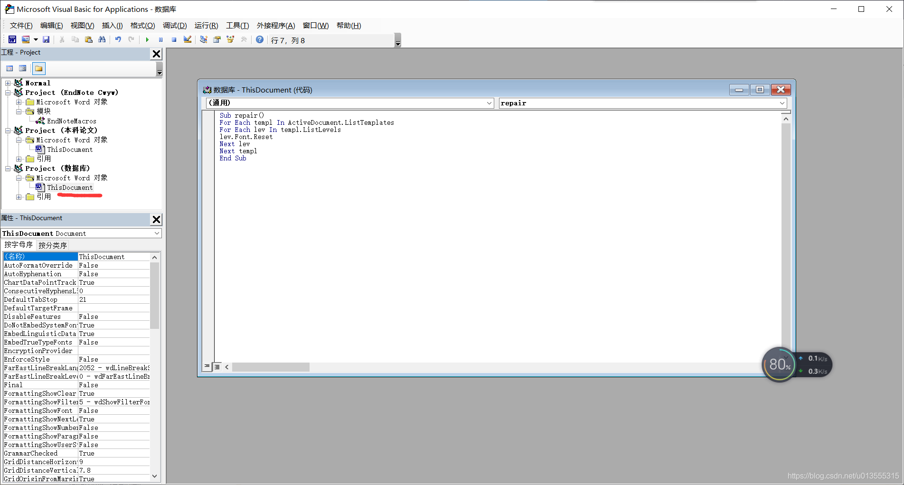

1. 打开开发工具，点击宏

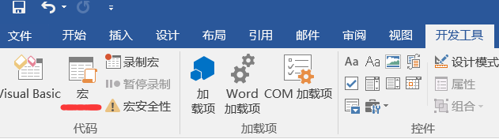

1. 点击运行repair即可

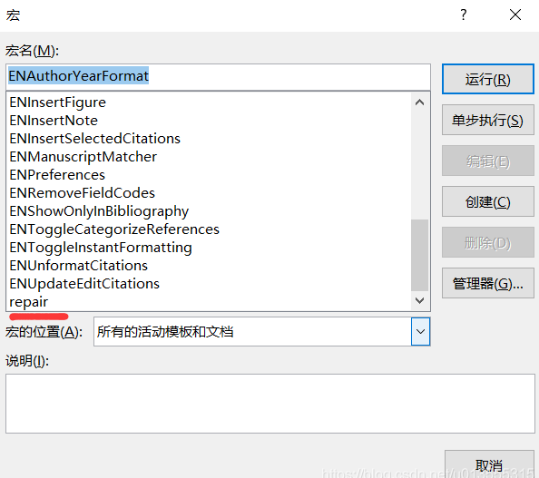

### 没有开发工具选项

文件-选项-自定义功能区，勾选开发工具即可

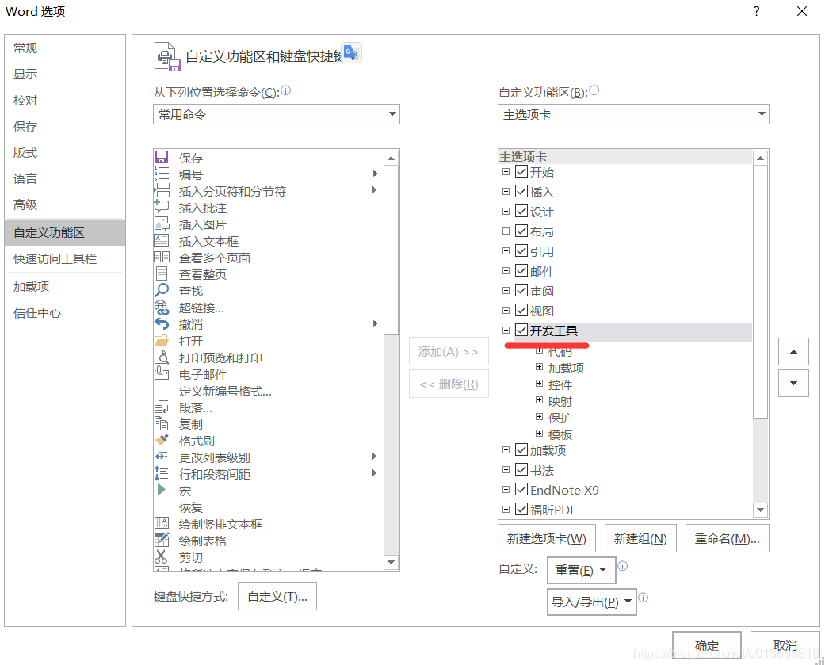

## 复杂数学公式

工具地址：<https://www.latexlive.com/home>

1. 可以将 LaTeX 代码转换得到Word自带公式的代码（选择MathML输出）。
2. 可以识别图片中的公式，例如截图选择PDF的公式，快速识别。

# 参考文献

1. David Novak, Michal Batko, and Pavel Zezula. 2015. Large-scale Image Retrieval Using Neural Net Descriptors. In SIGIR. 1039-1040.
2. Florent Perronnin, Yan Liu, Jorge Sánchez, and Hervé Poirier. 2010. Large-scale Image Retrieval with Compressed Fisher Vectors. In CVPR. 3384-3391.

# 致 谢

时光荏苒，匆匆开始学习Word技能，多亏了B站UP主（SYH的学习日常）录制的Word使用教程，让我做出来山东大学硕士学位论文模板，方便写作，少些返工。十分感谢！合集地址：https://www.bilibili.com/video/BV13y4y1Y7RE/

# 读学位期间发表的学术论文

1. Neural collaborative filtering. 2017. ACM Transactions on Multimedia Computing, Communications, and Applications. 17, 1 36:1-36:21. (已录用，CCF B类期刊，SCI检索)(第一作者)
2. Neural collaborative filtering. 2017. Proceedings of the 26th International Conference on World Wide Web. 173-182. (已录用， CCF A类会议，EI检索)(第四作者)